ÕPILASTÖÖDE KONKURSS „KIIP JA KOOD“ PORTFOOLIO

1. Üldandmed
Konkursitöö nimi | Minu unistuste kodu
Konkursitöö tüüp (riistvara / tarkvara) | Riistvara
Töö valmimise aasta | 2025

2. Konkursitöö esitaja andmed
Ees- ja perekonnanimi | Jaan Juurikas
Vanus | 17
E-posti aadress | jaan.juurikas@email.now
Telefon | 5999999
Kool | Kükametsa Gümnaasium
Klass / kursus | G1

3. Konkursitöö lühikirjeldus
Kirjelda projekti lühidalt (kuni 50 sõna):
Minu loodud projektiks on nutika kodu mudel. Mudelis on automaatselt töötav valgustussüsteem, mis lülitub sisse või välja vastavalt sellele, kas õues on pime või valge. Lisaks on mudelil automaatselt avanev ja sulguv tõkkepuu, mida liigutatakse mootoritega. Modelleerisin 3D tarkvaraga vähendatud mõõtkavas mudeli, lõikasin mudeli detailid välja ja sobitasin kokku. Koostasin TinkerCadis mudeli elektroonikakomponentide skeemid ja programmi.

4. Konkursitööd tutvustav video
[Kleebi siia link]

5. Konkursitöö detailne kirjeldus
Kirjelda projekti põhjalikumalt: kasutatud lahendused, tehnoloogiad, programmeerimiskeeled, komponendid, jms.
3D mudel. Projekteerisin tarkvaras 3D mudeli ja jagasin selle detailideks. Lõikasin detailid välja. Tegin teadlikult reaalse vähendatud mõõtkava 1:100. Värav on mehhaaniline libisev avanev aed. Majal on kaldkatus. Detailide joonistamisel oli kohe väga oluline arvestada ka nende ühendamise viisidega ja sellega, et lõikamisel läheb osa materjali kaotsi. Pidin mitu korda parandama, sest materjal ei hakanud hästi kokku.
Elektroonikaüsteemid. Mootorina kasutan 5V alalisvoolu mikromootorit. Mudelil on kaks lampi, üks väljas teine maja sees, mis töötavad kui fototransistor loeb, et väljas on pime. Mootor ning vilkuv lamp mis vilgub selle töötamise ajal on ühendatud nupuga, mis seda aktiveerib valguse käes ja pimedas. Toiteallikana kasutasin 9V patareid.
Programmeerimine. Koostasin ise programmi, mille abil juhin LED lampe ja mootorit ning nuppu. Alguses tegin digitaalse projekti TinkerCadis (link projektile on peatükis Viited ja lisamaterjal) ja siis ehitasin füüsilise mudeli ise valmis.

6. Töö tegemise etapid (tööplaan)
Kuupäev | Teostatud töö/teenus (vt tabeli „töö ja teenused“ jaotust) | aeg
13.03.2025 | Muud tööd. Projekti tutvustus ja planeerimine. Sissejuhatus  Maja disaini planeerimine ja mudeli põhja 3d faili loomine. | 2,3h
20.03.2025 | Fototransistori koodi õppimine | 2h
27.03.2025 | Maja 3d mudeli seinte koostamine | 2,3h
03.04.2025 | Õpimappi 1-4 peatükki täitmine. Maja 3d mudeli seinte lõpetamine. | 2,3h
10.04.2025 | Maja katuse 3d modelleerimine | ~1,5h
24.04.2025 | Automaatse nupuga Värava programmeerimine.  Maja koodi alustamine. | 2,3h
08.05.2025 | Maja väljalõikamine ja kokku panemine | 2,3h
15.05.2025 | Valgustuse pärisellu lisamine | 2,3h
22.05.2025 | Värava koostamine ja mootori külge lisamine | 2,3h
29.05.2025 | Värava jätkamine, demo loomine, patarei ühendamine ja näitusele panemine. | 2,3h

7. Kasutatud vahendid ja tehnoloogiad
Loetle kasutatud riistvara, tarkvara, keeled, raamistikud, jms ning kirjelda lühidalt, mida sellega tegid:
Kasutatud riistvara/materjalid
- 3D printer “Prusa”. Printisin välja mõned väiksemad detailid.
- CNC lõikur Snapmaker 3-in-1. Lõikasin kihilisest vineerist välja maja detailid.
- Arduino Uno Starter Kit koos elektroonikakomponentidega (LED lambid, mootor, fototransistor). Nendega lõin vooluringid.
- Erinevad tööriistad, nagu kruvikeeraja jms. Kasutasin materjalide töötlemiseks ja ehitamiseks.
- Jootekolb. Jootsin mõned kaablid kokku, mille ühenduskohad läksid katki.

Kasutatud tarkvara/keskkonnad
- Arvuti koos Windows operatsioonisüsteemiga
- 3D modeleerimise tarkvara Fusion 360
- 3D printeri tarkvara, millega valmistasin mudeleid ette
- TinkerCad.com keskkond, kus saab luua vooluringe ja simuleerida elektroonikakomponentide tööd. Koostada mikrokontrollerite juhtimiseks programme.
- Arduino IDE tarkvara mikrokontrollerisse programmi üles laadimiseks.

8. Viited ja lisamaterjal
Lisa lingid näiteks GitHubi, dokumentatsioonile, õpetustele, videotele või muule lisamaterjalile:
Lühikirjeldus | Link
Otselink minu TinkerCad.com projektile, kus simuleeritakse maja elektroonikakomponentide tööd. | https://www.tinkercad.com/things/067hg4gdPsJ-minu-unistuste-maja-skeem?sharecode=WRKBLai9VUZtcM2oZ2usUr-vDVmYvaGIfWW_GttfJJ8

9. Ekraanipildid või tehnilised joonised
Lisa siia ekraanipildid programmikoodist, tehnilistest joonistest või skeemidest.
(Pildid võib lisada otse dokumenti või viidata linkidega.)
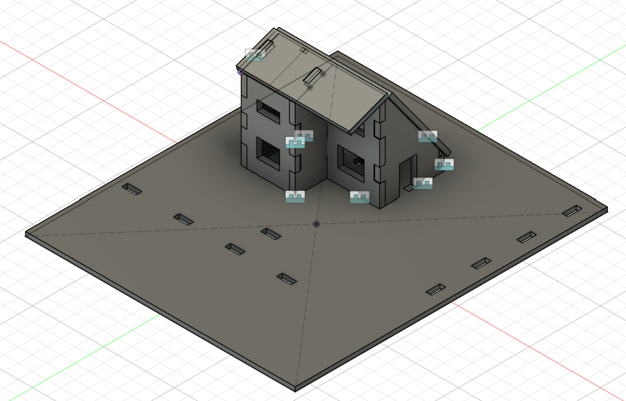
Joonis 1. Maja üldvaade.
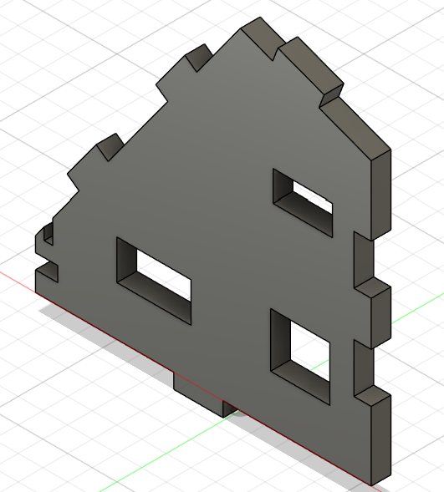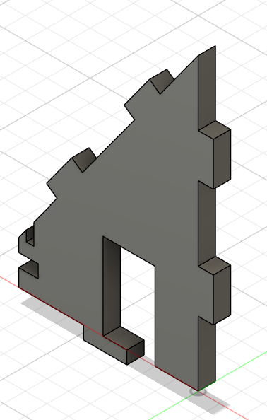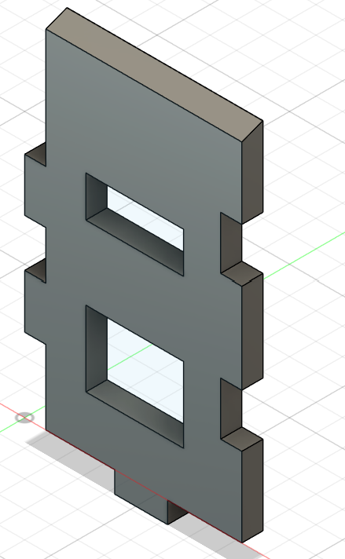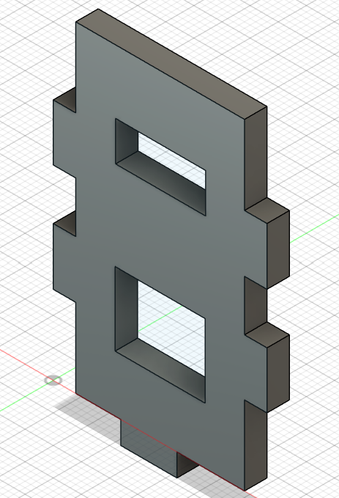
Joonis 2. Detailide vaated.
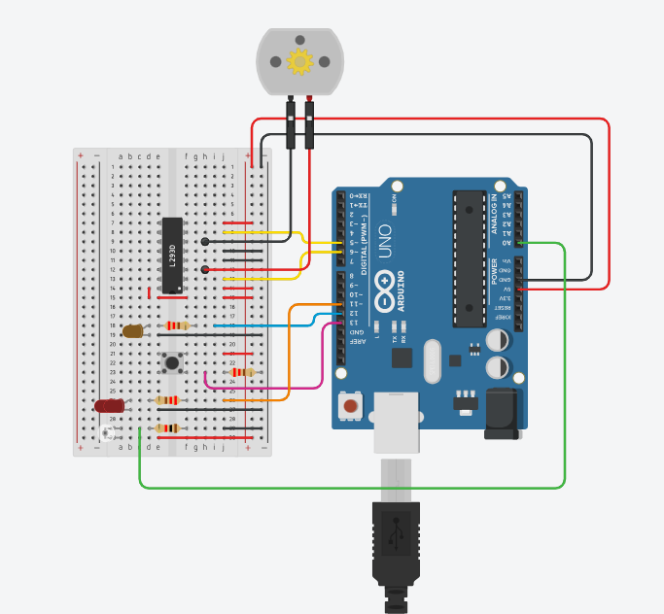
Joonis 3. Elektriskeem.
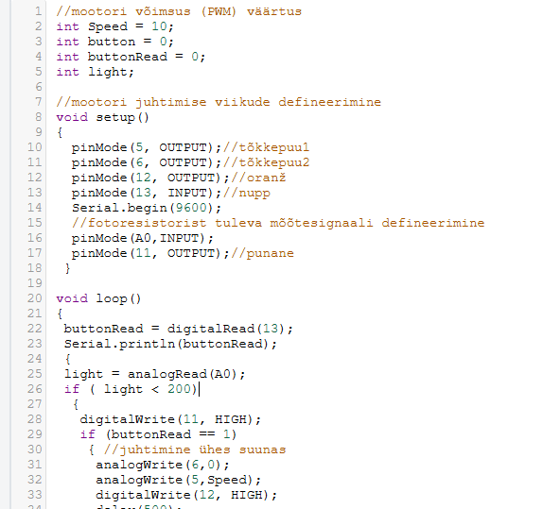
Joonis 4. Minu projekti osaline programmikood. Terve kood on lingitud projektis.

10. Fotod / ekraanipildid valminud või valmivast tootest
Lisa fotod või ekraanipildid, mis illustreerivad projekti hetkeseisu või lõpptulemust.
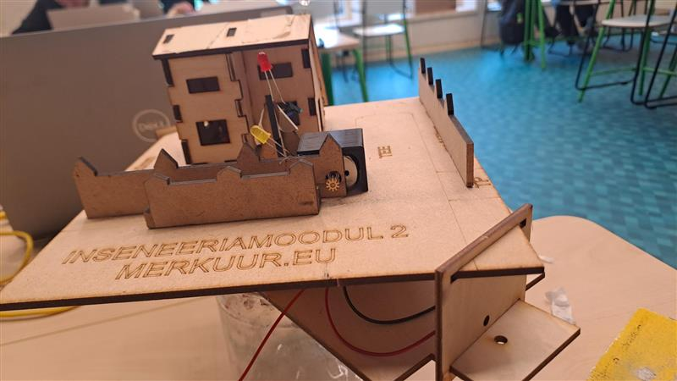
Joonis 1. Maja vaade.
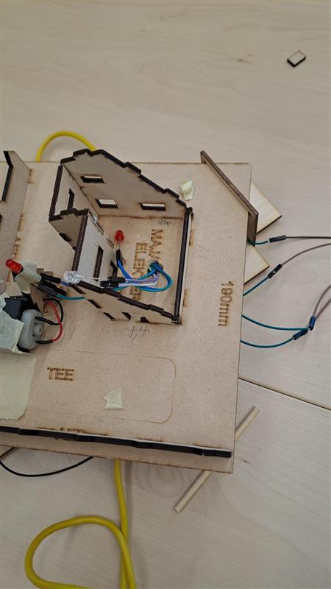
Joonis 2. Maja avatuna.
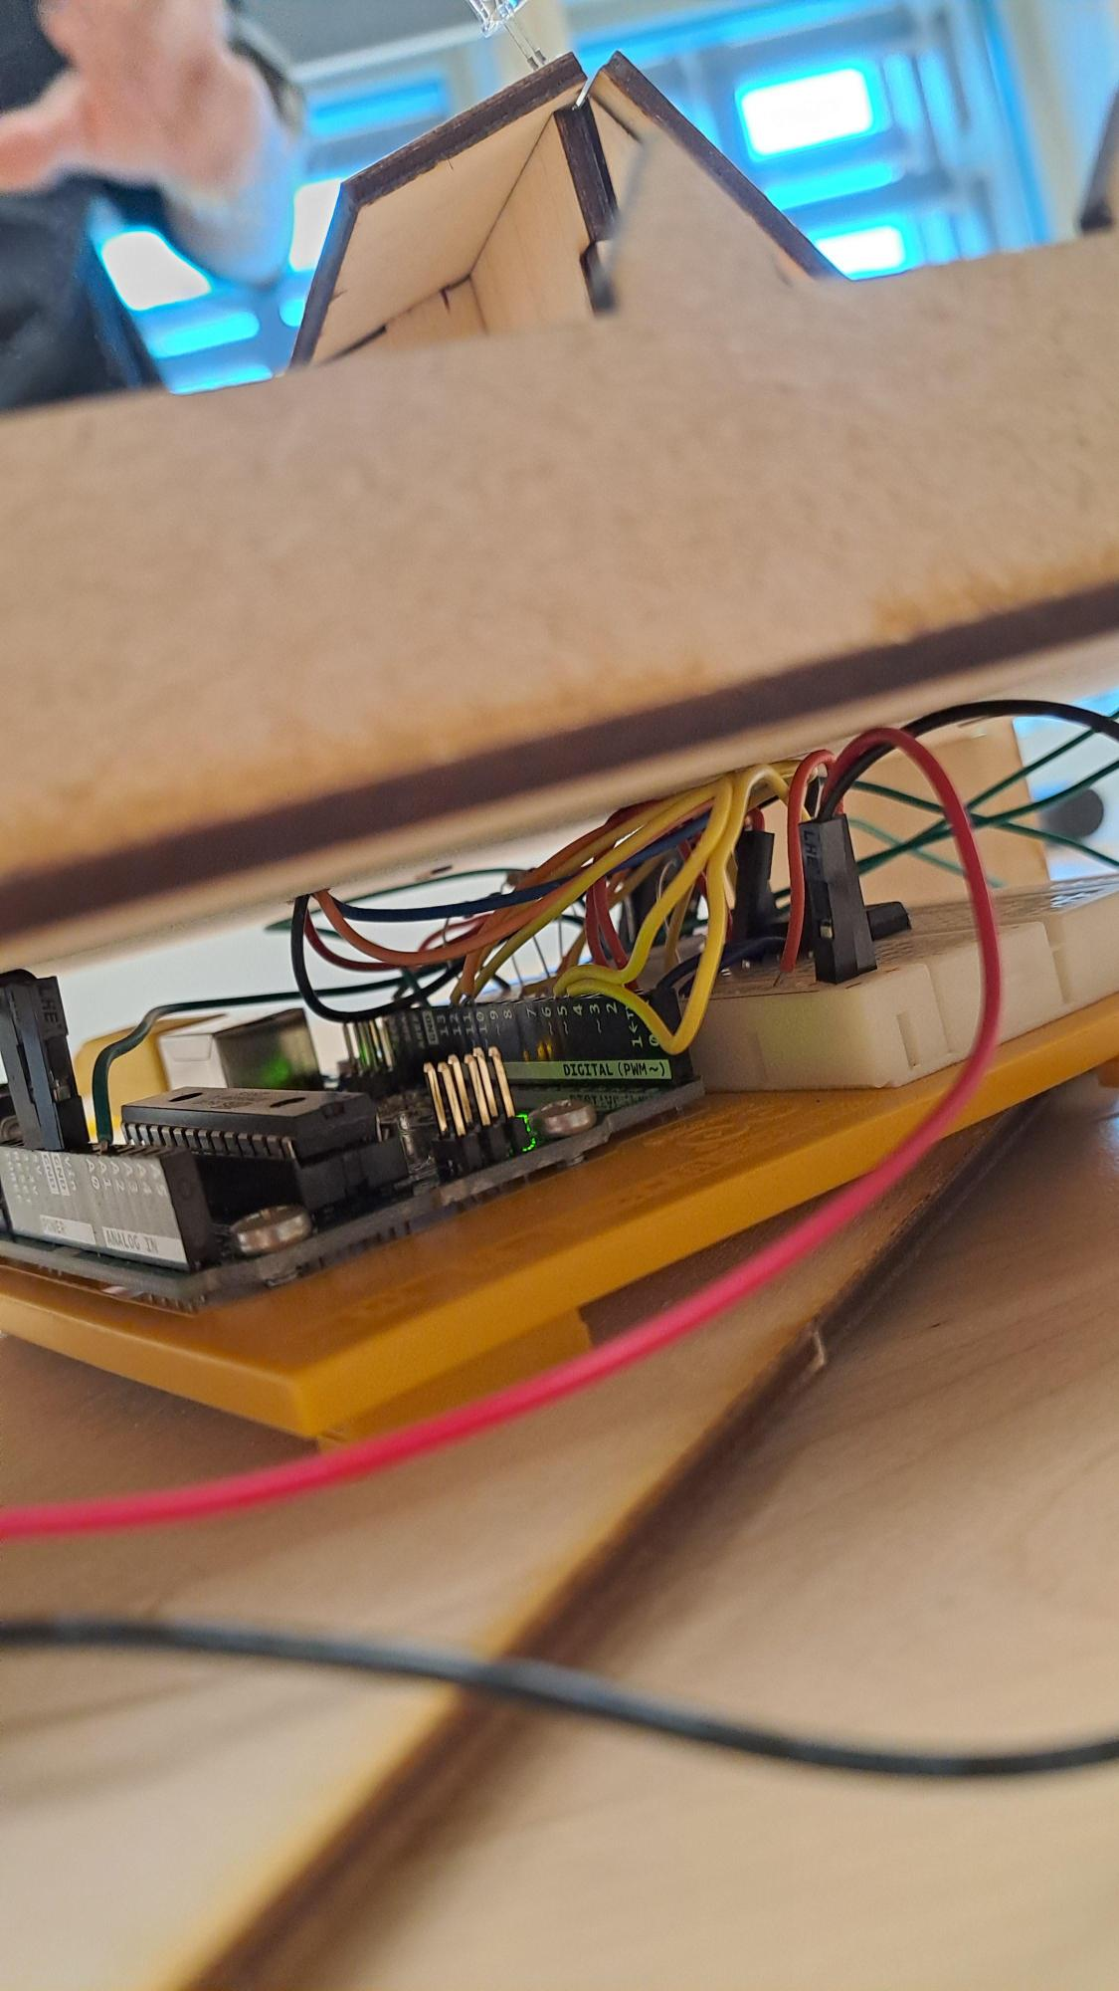
Joonis 3. Elektroonikakomponentide paiknemine.

11. Eneseanalüüs ja õpitulemused
Kirjelda, mida projekti käigus õppisid, millised olid suurimad väljakutsed ja mida teeksid järgmisel korral teisiti.
Kuna tegemist oli minu jaoks täiesti uue maailmaga ja ma pidin väga palju juurde õppima, siis oli see minu jaoks üsna raske. 3D modelleerimine ja maja mudeli ehitamine meeldis mulle rohkem ja oli minu jaoks kergem. Elektroonikaga tegelemine oli minu jaoks palju raskem. Ma ei olnud kunagi varem mitte midagi sellist teinud ja ka programmeerimine oli minu jaoks täiesti uus. Samuti kartsin ma kogu aeg natuke, et midagi läheb valesti ja katki ja siis ei saa seda enam ära parandada. Õnneks sain TinkerCadis enne asju teha simulatsioonis ja õpetaja ka aitas ning julgustas. Mul on väga hea meel, et ma sain sellist asja teha. Kui ma saaksin seda projekti uuesti teha, siis ma planeeriksin rohkem ja prooviksin paremini teha eeltööd ning projekteerimist, sest töö tegemise käigus sain teada palju uusi nippe ja mõtteid, mille peale ei osanud varem tulla.

